

EscenaLocal

Plataforma web para la promoción de eventos musicales locales y venta de entradas

Tomás López

Juan Manuel Sánchez

Universidad Tecnológica Nacional

Trabajo Final Integrador

Ing. Oscar Ernesto Botta
20 de febrero de 2026

Indice
Resumen 3
Introducción 4
Método 5
Límites 5
Alcances 5
Tecnologías Utilizadas 7
Dificultades Técnicas 7
Mejoras a Futuro 7
Diagramas de Flujo 8
Conclusión 9
Referencias 9
Apéndice 9
Figuras 10

Resumen

La promoción de eventos musicales locales y la gestión de entradas suele realizarse de manera fragmentada mediante redes sociales, mensajería informal y plataformas externas que no están orientadas específicamente a la escena independiente. Esto dificulta la visibilidad de artistas emergentes, la organización de eventos por parte de productores y el acceso del público a información centralizada y confiable.
El objetivo de EscenaLocal es ofrecer una plataforma web que centralice la publicación de eventos musicales locales, la visibilización de artistas y productores, y la venta de entradas mediante pasarela de pago integrada. La aplicación busca facilitar la interacción entre los distintos actores del ecosistema musical local (artistas, productores y público), optimizando los procesos de difusión, organización y monetización de eventos culturales.
Palabras clave: aplicación web, eventos musicales, venta de entradas, artistas locales, productores culturales.

Introducción

En el contexto actual, los artistas emergentes y productores independientes enfrentan dificultades para difundir eventos y gestionar la venta de entradas de manera profesional y centralizada. La mayoría de las soluciones existentes están orientadas a grandes productoras o requieren intermediarios con altos costos de comisión, lo que limita el acceso a herramientas digitales para proyectos culturales locales.
EscenaLocal surge como una solución orientada a fortalecer la escena musical local mediante una plataforma web que permite:
- Publicar y difundir eventos musicales.
- Visualizar información de artistas y productores.
- Gestionar la venta de entradas de forma integrada.
- Brindar a los productores métricas básicas de ventas y reportes.
El proyecto se enmarca dentro de un trabajo académico de tesis, orientado a resolver una problemática real detectada en el ámbito de la producción cultural local.

Método

El desarrollo de la aplicación se encuadra en un proyecto de software como parte del trabajo final de la carrera Tecnicatura Universitaria en Programación. Se adoptó una metodología ágil de desarrollo iterativo, permitiendo la entrega incremental de funcionalidades y validación temprana de requerimientos.

Límites
Desde:
- Registro y autenticación de usuarios.
- Gestión de roles (artista, productor, usuario).
- Publicación de eventos.
- Integración de pagos para venta de entradas.
Hasta:
- Generación de reportes de ventas por productor.
- Notificaciones internas a usuarios.
- Visualización pública de eventos y artistas.

Alcances
Módulo Autenticación
- Registrar, modificar datos de usuarios.
- Acceder con JWT.
- Gestionar roles (Artista, Productor, Usuario).
Módulo Artistas
- Registrar, modificar datos de artistas.
- Asociar artistas a eventos.
- Visualizar perfil del artista.
Módulo Productores
- Registrar, modificar datos de productores.
- Publicar eventos.
- Acceder a reportes de ventas.
Módulo Eventos
- Crear, editar y publicar eventos.
- Asociar artistas y establecimientos.
- Clasificar por género musical y ubicación geográfica.
Módulo Venta de Entradas
- Seleccionar tipos de entradas (General, VIP, etc.).
- Integrar con Mercado Pago.
- Persistir estado de pago.
Módulo Notificaciones
- Notificar eventos creados y ventas.
- Modificar preferencias de notificación por usuario.

Tecnologías Utilizadas

- Backend: Spring Boot (Java)
- Frontend: Angular
- Base de Datos: PostgreSQL
- Autenticación: JWT
- Pagos: Mercado Pago
- Control de versiones: Git / GitHub
- Herramientas de gestión: Jira

Dificultades Técnicas

Durante el desarrollo se presentaron diversas dificultades técnicas, entre ellas:
- Integración de la pasarela de pagos Mercado Pago y el manejo de webhooks para la confirmación de pagos.
- Manejo de roles y permisos en Spring Security.
- Sincronización de datos entre frontend y backend.
- Diseño de relaciones complejas en la base de datos (eventos, artistas, productores, ventas, notificaciones).
Estas dificultades fueron superadas mediante investigación, pruebas iterativas y refactorización progresiva del código.

Mejoras a Futuro

- Implementación de sistema de valoraciones y reseñas de eventos.
- Integración con notificaciones por email y push.
- Aplicación móvil como extensión de la plataforma web.

Diagramas de Flujo

Se presentan diagramas de flujo correspondientes a:
- Proceso de creación de un evento.
- Flujo de compra de entradas con pasarela de pagos.
- Flujo de notificaciones para artistas y productores.

Conclusión

EscenaLocal se presenta como una herramienta tecnológica que contribuye al fortalecimiento de la escena musical local, facilitando la difusión de eventos, la profesionalización de la gestión cultural y el acceso del público a una plataforma centralizada para descubrir y asistir a propuestas artísticas.
El proyecto demuestra la aplicabilidad de tecnologías web modernas para resolver problemáticas reales del ámbito cultural.

Referencias

Documentación oficial de Spring Boot
https://docs.spring.io/spring-boot/3.5/documentation.html

Documentación oficial de Angular
https://angular.dev/overview

Documentación de Mercado Pago
https://www.mercadopago.com.ar/developers/es/docs/getting-started

Apéndice

Repositorio del proyecto:
https://github.com/111092LopezTomas/PS-2025

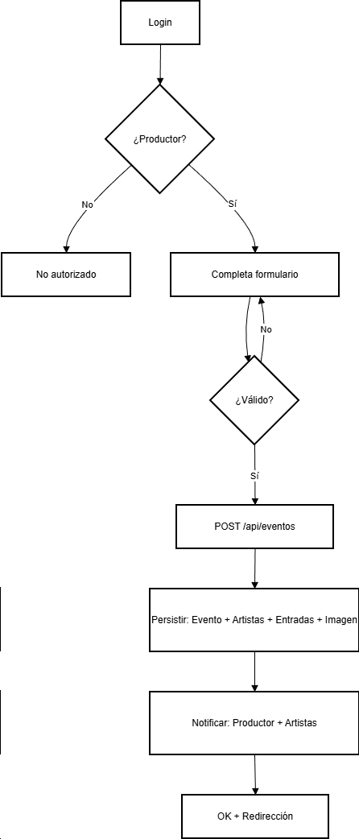
Figuras

Figura 1 – Diagrama de flujo de creación de eventos en EscenaLocal. Elaboración propia.
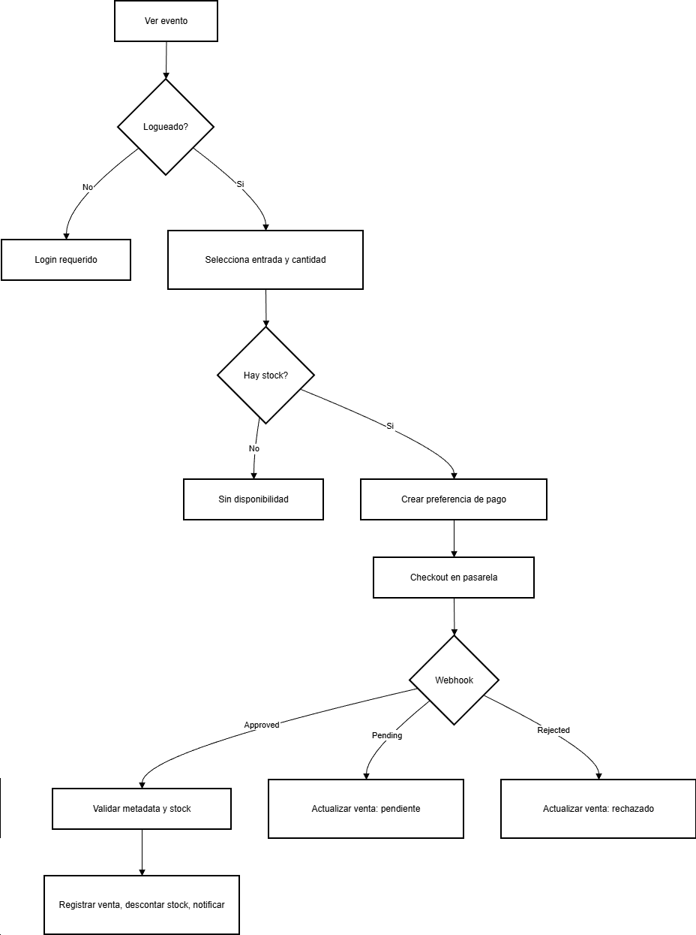
Figura 2 – Diagrama de flujo de compra de entradas con pasarela de pagos. Elaboración propia.
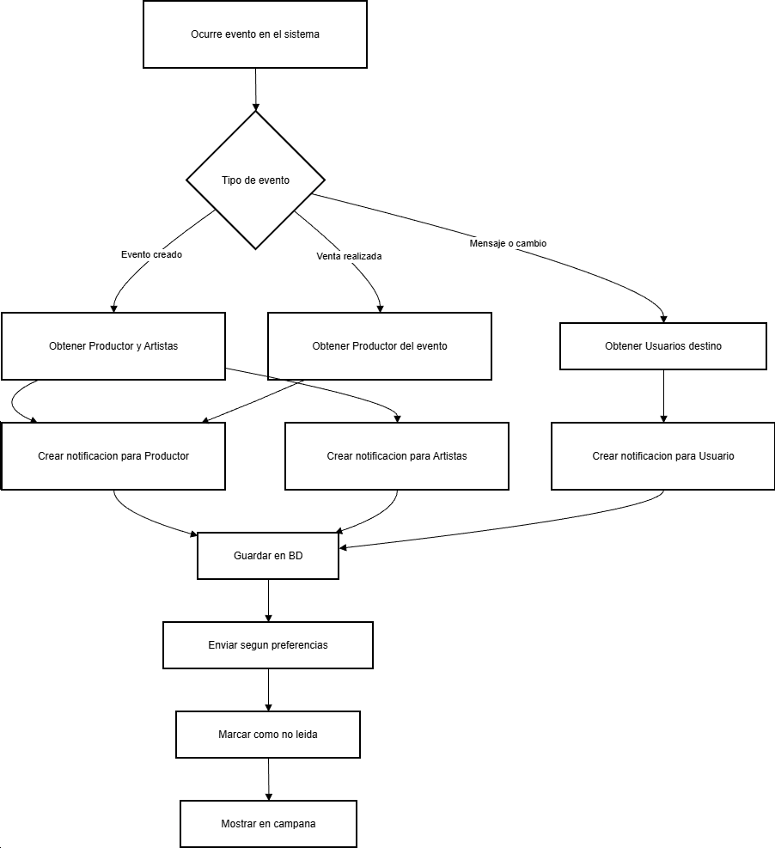
Figura 3 – Diagrama de flujo del sistema de notificaciones. Elaboración propia.

Enlace al repositorio en la sección Apéndice

